<交集>

前景文档

版本 <1.0>

修订历史记录

|  |  |  |  |
| --- | --- | --- | --- |
| **日期** | **版本** | **说明** | **作者** |
| 14/03/24 | 1.0 | 根据项目需求和页面设计首次修订 | 李亚辉，吴先道 |
|  |  |  |  |
|  |  |  |  |
|  |  |  |  |

目录

1. 简介 4

1.1 目的 4

1.2 范围 4

1.3 定义、首字母缩写词和缩略语 4

1.4 参考资料 4

2. 定位 4

2.1 商机 4

2.2 问题说明 4

2.3 产品定位说明 4

3. 涉众和用户说明 5

3.1 市场统计 5

3.2 涉众概要 5

3.3 用户概要 5

3.4 关键的涉众/用户需要 5

3.5 备选方案和竞争 6

3.5.1 <一个竞争对手> 6

3.5.2 <另一个竞争对手> 6

4. 产品概述 6

4.1 产品总体效果 6

4.2 功能摘要 6

4.3 假设与依赖关系 7

5. 产品特性 7

5.1 <一个特性> 7

5.2 <另一个特性> 7

6. 约束 7

7. 质量范围 7

8. 优先级 8

9. 其他产品需求 8

9.1 适用的标准 8

9.2 系统需求 8

9.3 环境需求 8

10. 文档需求 8

10.1 用户手册 8

10.2 联机帮助 8

10.3 安装指南、配置文件、自述文件 8

前景

# 简介

## 目的

## 本文档旨在描绘“交集”项目未来发展前景，它主要用于概述项目的定位、目标用户、产品功能以及产品需求。编写前景文档为用户提供对项目未来方向的清晰理解，并为团队提供一个共同的愿景和目标。

## 范围

## 本文件适用于上海交通大学软件工程原理与实践第四小组开发的在线评价交流平台（即“交集平台”）。该在线评价交流平台可以帮助用户为大量的对象进行评分和评价，并提供相关联的对象的集合，帮助用用户更好进行比较，从而获取信息做出判断。

## 相关项目：选课社区、水源、虎扑

## 定义、首字母缩写词和缩略语

[1] HTTP：超文本传输协议（英语：HyperText Transfer Protocol，缩写：HTTP）是一种用于分布式、协作式和超媒体信息系统的应用层协议

[2] SQL：Structured Query Language:结构化查询语言）是一种特定目的编程语言，用于管理关系数据库管理系统（RDBMS），或在关系流数据管理系统（RDSMS）中进行流处理。

[3]GPL： GNU通用公共许可协议（英语：GNU General Public License，缩写GNU GPL 或 GPL），是被广泛使用的自由软件许可证，给予了终端用户运行、学习、共享和修改软件的自由。许可证最初由自由软件基金会的理查德·斯托曼为GNU项目所撰写，并授予计算机程序的用户自由软件定义（The Free Software Definition）的权利。GPL是一个Copyleft许可证，这意味着派生作品只能以相同的许可条款分发。这与宽松自由软件许可证有所区别 ，如BSD许可证和MIT许可证就是其中被广泛使用的例子。GPL是第一个普遍使用的Copyleft许可证。

## 参考资料

[1]沈备军, 陈昊鹏, 陈雨亭. 软件工程原理[M]. 高等教育出版社, 2013.

# 定位

## 商机

在信息时代，人们越来越依赖他人的经验和意见来做出购买和选择决策。一个有效的在线评价平台可以满足人们对产品、服务和其他对象的评价需求，提供真实的用户反馈，从而影响消费者的购买决策。用户追求透明度和真实性。

通过提供一个集中的平台，用户可以方便地获取关于不同对象的详细评价和评分，从而更全面地了解他们感兴趣的事物。该平台可以为消费者提供比较不同对象的能力，帮助他们做出更明智的选择。这种比较优势可以吸引广泛的用户群，尤其是在竞争激烈的市场中。

商家可以通过这个平台获得实时的用户反馈，了解其产品或服务的优势和改进的空间。积极参与并回应用户的评价可以提升商家的声誉和吸引更多潜在客户。用户评价的社交分享对于产品或服务的推广至关重要。平台可以根据用户的评价历史和偏好向其推荐相关的对象。这为广告商提供了有针对性的广告机会，增加广告的有效性。

## 问题说明

|  |  |
| --- | --- |
| 问题是 | 生活在信息时代下，我们的很多行为（如购买电子产品、点餐、选课等）都需要参考其他人的评价。但是目前信息交流平台鱼龙混杂，有效信息寥寥无几，人们难以获取真实而全面的他人评价。 |
| 影响 | 人们往往面临着真实和全面评价的匮乏，这种信息不对称导致了人们在做出选择决策时的不确定性和犹豫。 |
| 问题的后果 | 人们缺乏足够的信息基础，难以做出明智的决策。 |
| 成功的解决方案 | 建立一个在线评价交流平台，为大量的对象进行评分和评价，并提供相关联的对象的集合，帮助人们更好进行比较，从而获取信息做出判断。 |

## 产品定位说明

|  |  |
| --- | --- |
| 针对于 | 评价者*,* 浏览者 |
| 谁 | 评价者*：*这一类用户是平台上提供评价和反馈的主体。他们可能是消费者、服务使用者、产品购买者等。他们提供对使用的产品或服务的感受。  浏览者：寻求他人的经验和意见，以便在做出购买或选择决策时能够更加明智。或者只是简单的围观网友的讨论。 |
| 该（产品名） | 交集评价交流平台 |
| 功能 | 全面的信息比较：用户可以在平台上轻松比较各种对象的评价和评分，从而更全面地了解不同产品或服务的优缺点。这有助于消费者做出更加理性和明智的购买决策。  真实的用户评价：该平台提供的评价是来自真实用户的实际经验和观点，因此具有更高的可信度和说服力。 |
| 不同于 | 选课社区，虎扑 |
| 我们的产品 | 我们的平台将注重用户体验和界面设计，致力于提供简洁、直观、易用的用户界面，让用户能够轻松浏览、搜索和比较评价对象。相比之下，一些现有的平台可能存在界面复杂、操作繁琐等问题，影响了用户的使用体验。  我们的平台可能通过个性化推荐和过滤功能，根据用户的偏好和需求为他们推荐最相关的评价和对象。这使得消费者能够更快速地找到符合其需求的产品或服务。 |

# 涉众和用户说明

## 市场统计

根据艾瑞咨询发布的《2021年中国社交媒体发展趋势报告》数据显示，截至2021年底，中国社交媒体用户规模已经达到10.93亿人，其中手机社交媒体用户规模达到10.65亿人，占总用户数的97.44%。

根据中国互联网络信息中心的数据，截至2021年12月，中国互联网用户规模达到了9.72亿人，互联网普及率达到了69.1%。结合以上数据可以看出，中国社交媒体市场的用户普及率已经非常高。

据艾瑞咨询预计，到2023年，中国社交媒体市场规模将达到1023.3亿元，相比2021年的639.5亿元有较为显著的增长，其中移动社交媒体市场规模将达到995亿元，增长速度更快。

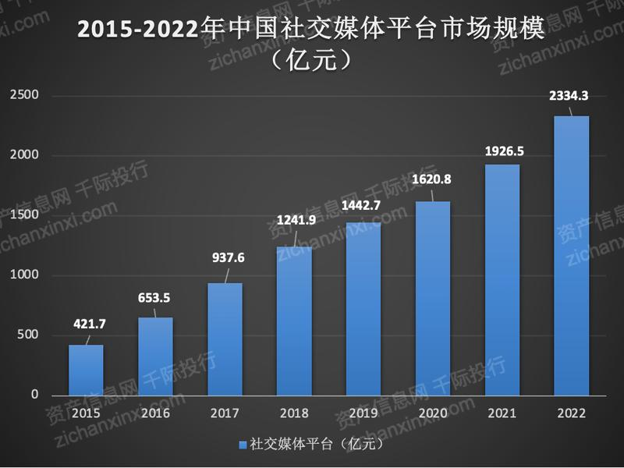

可以看出，未来几年中国社交媒体市场将继续保持快速增长的趋势，受到互联网用户数量增加、移动互联网普及率提高、社交电商的兴起等多重因素的影响。

当下中国的社交媒体不再仅仅满足用户即时通讯的需求，还承载了在线支付和数字视频等等的多元功能，不断刷新着中国用户日常沟通、购物和娱乐的体验。在市场空间有限的态势下，部分社交应用充分利用长尾理论，通过挖掘小众群体的独特需求，来寻求新的创新点。其中，深圳腾讯企业在社交产品的细分领域中持续发力，不断推陈出新，探索新技术以及用户代际新变化带来的机会，努力寻求社交媒体产品市场的新突破。微信在社交媒体中依然占据统治地位，但已不是一枝独秀，各类新的垂直社交媒体争相涌现，其中短视频类社交媒体更是一大发展趋势。

在评价交流平台领域，我们发现国内存在着一个巨大的市场缺口。许多用户在需要发表评价时，往往无法找到一个全面、多元的平台来满足他们的需求。现有的一些评价交流平台要么专注于特定领域，要么不是其主要业务，无法提供满足用户真实、多元、全面需求的服务。

交集评价交流平台可以填补这一市场缺口。我们致力于提供一套完善的创建话题，创建话题对象，发表评论，与其他用户交流的流程，以支持用户的评价交流需求。这将吸引更多需要进行评价的用户使用我们的平台。

## 涉众概要

|  |  |  |
| --- | --- | --- |
| **名称** | **说明** | **角色** |
| 用户 | 交集评价交流平台的使用者 | 可以自发在平台创建想要评价的话题、对象并发表评论，同时自由浏览平台中由其他人发表的评论，是项目的最终使用者 |
| 交集评价交流平台开发团队 | 软件工程实践课程第四组 | 进行产品的开发，确保产品如期完成 |
| 交集评价交流平台测试团队 | 软件工程实践课程第四组 | 对产品进行测试，确保产品质量 |
| 交集评价交流平台运营团队 | 软件工程实践课程第四组 | 对产品进行包装、撰写文档、对产品进行维护，确保产品稳定性和易用性 |
| 老师、助教 | 交集评价交流平台项目的最终评价方 | 提出、修改、完善产品要求，确保产品功能符合要求 |

## 用户概要

|  |  |  |
| --- | --- | --- |
| **名称** | **说明** | **涉众** |
| 普通用户 | 创建、浏览话题，发表评论，与其他人交流 | 评价者，浏览者 |
| 管理员 | 管理话题，话题对象以及评论，管理用户 | 运营人员 |

## 关键的涉众/用户需要

|  |  |  |  |  |  |
| --- | --- | --- | --- | --- | --- |
| **需要** | **优先级** | **关注的要点** | **目前的解决方案** | **提议的解决方案** | |
| 用户体验问题 | 最高 | 一些在线评价平台的用户界面可能复杂、不直观，导致用户使用体验不佳，影响用户的满意度和使用频率。 | 目前可能通过用户反馈和不断优化平台界面来改善用户体验 | | 涉众希望有一个简洁、直观、易用的用户界面，能够让用户快速找到所需信息并进行评价和比较。 |
| 信息真实性和可信度问题 | 第二优先 | 在许多在线评价平台上，存在虚假评价、购买评价、刷评等问题，使得用户难以判断评价的真实性和可信度。 | 目前可能通过人工审核、使用机器学习算法识别异常评价等方式来解决 | | 涉众希望有一种能够确保评价真实性和可信度的机制，例如引入身份验证、加强用户评价审核机制、增加社交认可度等方式来提高评价的可信度。 |
| 信息过载问题 | 第三优先 | 随着评价平台上信息量的增加，用户可能面临信息过载的问题，无法有效地筛选和比较评价。 | 目前可能通过搜索和筛选功能、个性化推荐等方式来帮助用户处理大量信息 | | 涉众希望有一种能够根据用户需求和偏好，提供个性化、精准的评价结果和推荐，减轻用户信息过载的压力。 |
| 平台信任度问题 | 第四优先 | 一些评价平台可能存在安全漏洞、数据泄露等问题，影响用户对平台的信任度。 | 目前可能通过加强数据安全措施、提供隐私保护政策等方式来提高平台的信任度 | | 涉众希望有一个安全可靠的评价平台，能够保护用户的个人信息和隐私，避免发生数据泄露和安全事件。 |

## 备选方案和竞争

### <一个竞争对手>

### 选课社区

### 优点：

### 1.交大目前市场占有率最高的评价交流平台，先发优势大

2.免费

3.借助Jaccount平台，登录接口方便，校内普及度高

### 缺点：

### 1.网站UI较为简朴，使用不够方便

2.目前没有涉及其他话题的评价

### <另一个竞争对手>

### 虎扑

### 优点：

### 1.评价交流功能实现较为完整

2.免费

3.平台经过多年发展，话题内容丰富，积累了大量用户

### 缺点：

### 1.知名度较低，根据调查，很多人不知道有这样一个评分网站

2.没有网页形式

# 产品概述

## 产品总体效果

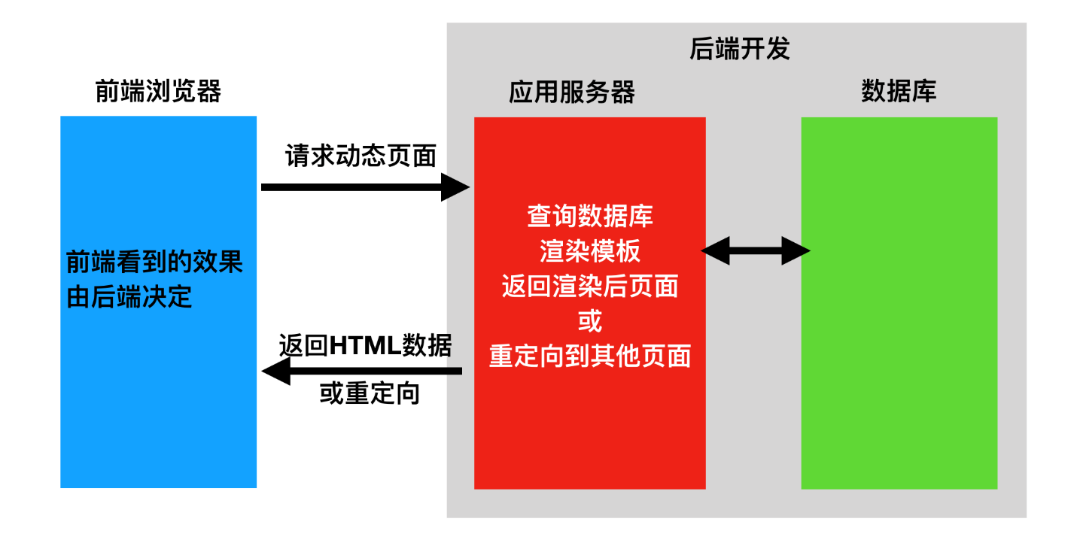

前端与服务器采用http请求传递信息，后端与数据库的接口为标准SQL语言

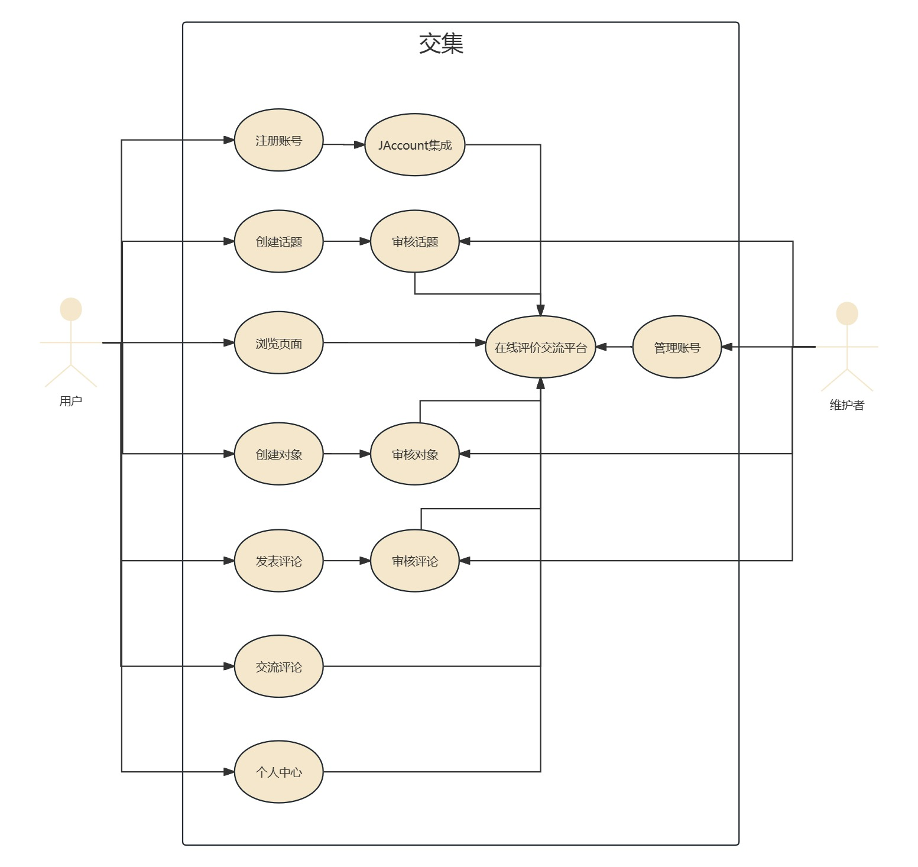

## 功能摘要

**在线评价交流平台**

|  |  |
| --- | --- |
| **客户利益** | **支持特性** |
| 用户较为容易的找到感兴趣的话题 | 个性化推荐和搜索系统可协助用户迅速地找到感兴趣的话题。 |
| 用户可以自由的创建感兴趣的话题，话题对象，以及发表评论 | 平台设有发布话题和对象按钮，把发表内容的自由最大化。 |
| 用户可以在评论区与其他用户交流 | 评论区（类似论坛）可以让用户回复其他人的评论并发表自己的评论。 |
| 管理员能管理整个平台的各种信息 | 通过权限认证，管理员能审核平台的各种信息。 |
| 信息安全与隐私保护 | 需要有效的用户ID和密码才能访问注册中心系统。  用户信息不受未经授权的访问。 |

## 假设与依赖关系

目前暂定为产品成品以web网页的形式来向用户展示，后续可能会继续开发安卓APP。假定用户都有条件访问互联网。

假定用户会不断发布评价和话题，让平台内容不断更新。

假定团队能够运行支持目前代码的服务器，或有条件购买相应云服务。

# 产品特性

## 注册

在线评价交流平台支持用户自主注册。管理员注册需要得到认证。

## 登录以及找回密码

用户可以用账号和密码登录平台，若密码遗失可以找回密码。

## 创建话题

用户可以自主创建感兴趣的话题。

## 添加话题对象

用户可以在感兴趣的话题下，创建想要讨论的对象。

## 发表评论

用户可以对想要讨论的对象发表评论。

## 交流

用户在浏览评论过程中可以回复评论，与其他用户交流

## 用户信息维护

用户可以更改自己的个人信息

## 搜索

用户可以搜索感兴趣的话题。

## 话题管理

管理员可以审核用户创建的话题，删掉不合适的话题

## 话题对象管理

管理员可以审核用户创建的话题对象，删掉不合适的评价对象

## 用户管理

管理员可以封禁、解禁用户。

# 约束

1. 时间约束

软件设计与开发时间需要遵循课程安排

(2)技术约束

目前暂定后端开发语言为java语言，前端使用react框架，开发人员对开发框架和语言还不够熟悉

(3)人员约束

开发人员团队为固定五人，每个人分担不同任务，没法进行开发团队的扩展

(4)软件依赖

软件开发依赖于网络上的react框架

# 质量范围

1. 功能性：能够实现用户要求的功能，也能够保证安全性能，比如管理员身份需要一定权限。
2. 并发性能：开发初期版本能容纳1000并发用户，用户网络延迟低于500ms，硬件符合要求时，1000并发用户下在持续运行24小时的情况下95%的时间延迟在2秒以内。
3. 可靠性：系统核心功能在一个月的时间内可正常使用的时间高于95%。
4. 健壮性：软件功能单元如注册、论坛等功能失效时，不影响整体的运行
5. 易用性：软件设计争取界面友好、方便易用
6. 可扩展性：在原有功能基础上可以继续添加新功能，如果有时间后期打算添加即时聊天功能。
7. 可移植性：目前开发的平台为web网页平台，后期可能会移植到安卓app平台上

# 优先级

质量范围方面，优先满足功能性、可靠性，其次满足健壮性、并发性能、易用性，最后满足可扩展性和可移植性。

功能方面， 优先实现核心功能，包括注册，登录，浏览话题，话题对象以及评论，创建话题和话题对象，发表评论，与其他用户交流，其次需要完成管理员功能，以及更多个性化功能的开发包括私信、用户更多个人信息，个性化推荐等，最后考虑可移植性，开发不同平台的应用。

# 其他产品需求

## 适用的标准

软件许可方面，采用GPL3.0标准

目前着手开发web网页端，Windows、Linux、apple OS都可以使用，手机端也可使用但是用户体验不如PC端。

## 系统需求

主机操作系统:装有可运行的浏览器的操作系统都可运行。

主机最低要求配置：（以Windows10操作系统最低要求配置为例）

CPU:1GHz或更快的处理器

RAM:1GB(32位)或2GB(64位)

HDD:16GB(32位操作系统)或20GB(64位操作系统)

显卡:DirectX 9或更高版本(包含WDDM 1.0驱动程序)

显示器:1024x600分辨率

## 环境需求

使用条件：用户需要登陆账号。

用户环境：用户设备需要提供足够的带宽满足在线评价交流平台下载和上传资源。

# 文档需求

## 用户手册

用户手册主要向用户介绍平台的各个功能和注意事项，预期长度为1000-2000字，需要索引，不需要词汇表。格式为pdf文件，可自由打印。

## 联机帮助

我们会将用户帮助手册发布到Github上，用户可以在线查阅使用手册，使用过程中出现问题也可以通过在Github上提出issue来获得我们的帮助。

## 安装指南、配置文件、自述文件

服务器部分的安装指南应包括：

最低系统要求

安装说明

配置学院特定参数

如何初始化注册数据库

如何保留现有的注册中心数据库

客户支持信息

如果学校需要配置文件，我们会将配置文件与说明文档一并打包